山东大学网络空间安全学院
数据结构与算法 课程实验报告

学号：202500460107 | 姓名：赵崇任 |  | 班级：网安2班
实验题目：森林的左孩子/右兄弟链式存储及遍历与属性计算
实验学时：2 |  | 实验日期：2026.4.29
实验目的：
• 深入理解并掌握树和森林的“左孩子/右兄弟”（二叉链表）存储结构及其特性。
• 熟练运用递归思想，实现森林的先根遍历和后根遍历算法。
• 掌握基于二叉链表结构的树属性计算方法，设计递归算法计算森林的叶子节点个数与森林的高度。
实验内容：
• 实现森林先根、后根遍历递归算法。
• 设计并实现递归算法计算森林的叶子结点个数。
• 设计并实现递归算法计算森林的高度（高度规定从 0 开始计算，即单节点树高度为 0）。
实验步骤：
本实验的核心思想是利用“左孩子/右兄弟”表示法，将不规则的森林转化为标准的二叉树进行处理。具体步骤与代码分析如下：
1. 步骤一：定义森林节点的链式物理结构 由于森林中每个节点的度（子节点个数）是不确定的，直接使用多重链表会造成大量空间浪费。因此，引入“左孩子/右兄弟”表示法（二叉链表）：
C
typedef struct Node {
int data;
struct Node* leftChild; // 指向该节点的第一个孩子
struct Node* rightSibling; // 指向该节点的下一个亲兄弟
} Node, * Tree;
分析： 在这种结构下，无论原森林多么复杂，在内存中都变成了一棵二叉树。向左走代表“进入下一层”，向右走代表“平移访问同层兄弟”。
2. 步骤二：采用先序扩展序列构建森林 设计递归算法 CreateForest，通过从终端输入特定序列（以 -1 表示空指针）来动态分配内存并建立树结构。
C
if (ch == -1) {
*T = NULL;
} else {
*T = (Tree)malloc(sizeof(Node));
(*T)->data = ch;
CreateForest(&(*T)->leftChild);
CreateForest(&(*T)->rightSibling);
}
分析： 这里巧妙利用了系统调用栈。优先深入构建 leftChild 分支，直到尽头后再回溯构建 rightSibling，这在逻辑上对应着原森林的先根创建。
3. 步骤三：实现森林的遍历算法 遍历算法的关键在于理解森林遍历与二叉树遍历的映射关系。
- 先根遍历： 对应二叉树的先序遍历。先访问当前节点，再访问其子树（左孩子），最后访问其兄弟（右兄弟）。
- 后根遍历： 森林的后根遍历必须对应其二叉树的中序遍历。
C
// 后根遍历森林核心代码
void PostOrderForest(Tree T) {
if (T == NULL) return;
PostOrderForest(T->leftChild);
printf("%d ", T->data);
PostOrderForest(T->rightSibling);
}
分析： 如果在后根遍历中使用了 左->右->根 的传统二叉树后序遍历逻辑，会导致兄弟节点被错误地当作子节点的前置条件输出。采用 左->根->右 的中序逻辑，才能完美契合森林“先子树，后自己，再兄弟”的真实后根顺序。
4. 步骤四：递归计算森林的叶子节点个数 在常规树中，度为 0 的节点是叶子。但在“左孩子/右兄弟”二叉链表中，判断叶子的标准发生了变化。
C
int CountLeaves(Tree root) {
if (!root) return 0;
int cnt = 0;

if (root->leftChild == NULL) {
cnt = 1;
} else {
cnt = CountLeaves(root->leftChild);
}
// 累加上兄弟分支里的叶子节点个数
cnt += CountLeaves(root->rightSibling);
return cnt;
}
分析： 节点 leftChild == NULL 是识别原森林叶子的唯一合法条件。即使一个节点有 rightSibling，只要它没有 leftChild，它依然是原森林某个分支的末端（叶子）。
5. 步骤五：递归计算森林的高度（从 0 计） 森林的高度等于其包含的各棵树的最大高度。在二叉链表中计算高度时，向下（左）和向右（兄弟）对深度的影响是不同的。
C
int height(Tree root) {
// 规定空树高度为 -1，使得单节点（叶子）的高度为 -1 + 1 = 0
if (root == NULL) return -1;

int hchild = height(root->leftChild) + 1; // 向左孩子递归，代表进入下一层，高度加1
int hsibling = height(root->rightSibling); // 向右兄弟递归，代表同层访问，高度不加1

// 返回孩子分支和兄弟分支中的较大值，即为该节点所处子树的真实最大高度
return hchild > hsibling ? hchild : hsibling;
}
分析： 算法设计了两个平行的递归调用。hchild 负责垂直方向深度的累加，hsibling 负责水平方向状态的传递。最后通过比较取最大值，层层向上返回，最终得到整个森林的全局最大高度。返回基准值设为 -1 巧妙地解决了高度从 0 计数的边界问题。

实验结果：测试用例中的森林为：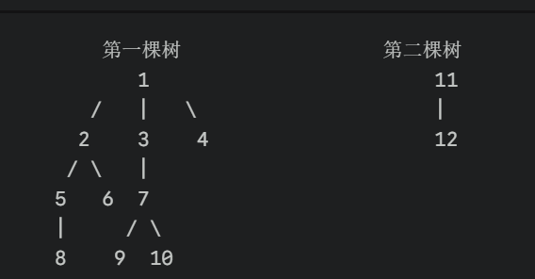

实验结果为：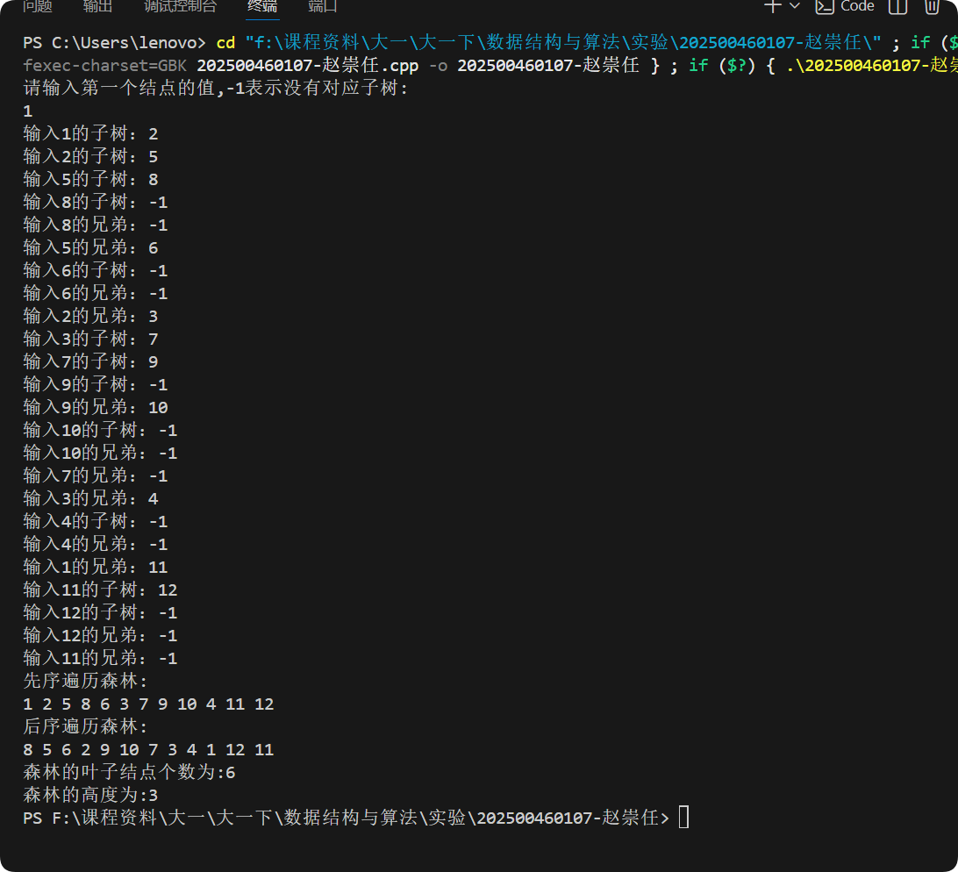
结论分析与体会：
• 结构转换的优势：通过本次实验，深刻体会到了“左孩子/右兄弟”表示法的精妙之处。它将复杂的、度数不确定的多叉树/森林问题，完美降维转化为了标准的二叉树问题，使得节点的存储结构变得统一，极大地方便了指针操作和算法设计。
• 递归逻辑的严谨性：在编写 PostOrderForest 时，深刻认识到森林的后根遍历必须对应二叉树的中序遍历（即先递归左孩子，再访问根，最后递归右兄弟），而非传统的后序遍历。在计算高度 height 时，必须区分左孩子和右兄弟对深度的不同影响（左孩子使深度+1，右兄弟深度不变），否则会导致高度计算溢出。
• 边界条件的处理：将高度计算的要求改为从 0 开始后，只需将空树的基准返回值改为 -1，即可利用 -1 + 1 = 0 的数学逻辑完美适配单节点树的高度，这体现了递归出口条件设计的重要性

